МИНИСТЕРСТВО ОБРАЗОВАНИЯ И НАУКИ САМАРСКОЙ ОБЛАСТИ

ГОСУДАРСТВЕННОЕ АВТОНОМНОЕ ПРОФЕССИОНАЛЬНОЕ ОБРАЗОВАТЕЛЬНОЕ УЧРЕЖДЕНИЕ САМАРСКОЙ ОБЛАСТИ

«СТРОИТЕЛЬНО-ЭНЕРГЕТИЧЕСКИЙ КОЛЛЕДЖ

(ОБРАЗОВАТЕЛЬНО-ПРОИЗВОДСТВЕННЫЙ КАМПУС)

ИМ.П.МАЧНЕВА



|  |  |
| --- | --- |
|  | УТВЕРЖДАЮ  Заместитель директора по УР  ______________ Л.С. Решетникова  « ___ » ____________ 2023 г. |

Комплект оценочных средств

для оценки образовательных результатов по учебному междисциплинарному курсу

**МДК.03.01. Управление деятельностью структурных подразделений при выполнении строительно-монтажных работ, в том числе отделочных работ при эксплуатации и реконструкции зданий и сооружений**

программы подготовки специалистов среднего звена по специальности

**08.02.01 Строительство и эксплуатация зданий и сооружений**

Самара 2023

|  |
| --- |
| РАССМОТРЕНО  на заседании кафедры  СТРОИТЕЛЬНЫХ ТЕХНОЛОГИЙ |

Разработчики:

Безбородова Е.А., преподаватель

Кирюшина Т.Н., старший методист

**Содержание**

|  |  |  |  |
| --- | --- | --- | --- |
| **№**  **п.п.** | **Наименование раздела** |  | № стр. |
| 1. | Пояснительная записка | ……….. | 4 |
| 2. | Паспорт комплекта оценочных средств | ……….. | 5 |
| 3. | Сводная таблица контроля и оценки освоения МДК | ……….. | 10 |
| 4. | Средства для оценки текущей успеваемости обучающихся | ……….. | 12 |
| 5. | Средства для проведения промежуточной аттестации обучающихся | ……….. |  |

**1. ПОЯСНИТЕЛЬНАЯ ЗАПИСКА**

Комплект оценочных средств предназначен для суммирующей оценки по МДК.03.01. Управление деятельностью структурных подразделений при выполнении строительно-монтажных работ, эксплуатации и реконструкции зданий и сооружений ППССЗ специальности 08.02.01 Строительство и эксплуатация зданий и сооружений.

Контрольно-оценочные средства разработаны на основе требований:

1. Федерального государственного образовательного стандарта среднего профессионального образования по специальности 08.02.01. Строительство и эксплуатация зданий и сооружений, утвержденного Приказом Минобрнауки России от 10 января 2018 № 2 (зарегистрирован в Минюсте 26.01.2018 г. № 49797).
2. Положения «О формировании фондов оценочных средств для проведения текущего контроля успеваемости и промежуточной аттестации обучающихся ГАПОУ «ПСЭК им. П. Мачнева».
3. Рабочей программы по ПМ.03 Организация деятельности структурных подразделений при выполнении строительно-монтажных работ, эксплуатации, ремонте и реконструкции зданий и сооружений программы подготовки специалистов среднего звена по специальности 08.02.01 Строительство и эксплуатация зданий и сооружений.

**2. ПАСПОРТ КОМПЛЕКТА КОНТРОЛЬНО-ОЦЕНОЧНЫХ СРЕДСТВ**

**2.1. Область применения**

Комплект контрольно-оценочных средств предназначен для итоговой проверки результатов освоения по МДК.03.01. Управление деятельностью структурных подразделений при выполнении строительно-монтажных работ, эксплуатации и реконструкции зданий и сооружений ППССЗ специальности 08.02.01 Строительство и эксплуатация зданий и сооружений.

**2.2 Требования ФГОС по освоению МДК**

В результате освоения МДК.03.01. Управление деятельностью структурных подразделений при выполнении строительно-монтажных работ, эксплуатации и реконструкции зданий и сооружений обучающийся должен обладать предусмотренными ФГОС по 08.02.01 Строительство и эксплуатация зданий и сооружений следующими умениями и знаниями, которые формируют профессиональные и общие компетенции:

2.2.1 В результате освоения МДК обучающийся должен уметь:

-У1 осуществлять технико-экономический анализ производственно-хозяйственной деятельности при производстве строительно-монтажных, в том числе отделочных работ на объекте капитального строительства;

-У2 подготавливать документы дня оформления разрешений и допусков для производства строительных работ на объекте капитального строительств;

-У3 разрабатывать и планировать мероприятия по повышению эффективности производственно-хозяйственной деятельности;

-У4 составлять заявки на финансирование на основе проверенной и согласованной первичной учетной документации;

-У5 применять данные первичной учетной документации для расчета затрат по отдельным статьям расходов;

-У6 разрабатывать и вести реестры договоров поставки материально-технических ресурсов и оказания услуг по их использованию;

-У7 осуществлять нормоконтроль выполнения производственных заданий и отдельных работ;

-У8 вести табели учета рабочего времени, устанавливать соответствие фактически выполненных видов и комплексов работ работам, заявленным в договоре подряда и сметной документации;

-У9 применять группы плановых показателей для учета и контроля использования материально-технических и финансовых ресурсов;

-У10 обосновывать претензии к подрядчику или поставщику в случае необходимости;

-У11 разрабатывать исполнительно-техническую документацию по выполненным этапам и комплексам строительных работ;

-У12 осуществлять анализ профессиональной квалификации работников и определять недостающие компетенции;

-У13 осуществлять оценку результативности и качества выполнения работниками производственных заданий, эффективности выполнения работниками должностных (функциональных) обязанностей;

-У14 вносить предложения о мерах поощрения и взыскания работников;

-У15 определять оптимальную структуру распределения работников для выполнения календарных планов строительных работ и производственных заданий;

-У16 определять вредные и (или) опасные факторы воздействия производства строительных работ, использования строительной техники и складирования материалов, изделий и конструкций на работников и окружающую среду;

-У17 определять перечень рабочих мест, подлежащих специальной оценке условий труда, определять перечень необходимых средств коллективной и индивидуальной защиты работников;

-У18 определять перечень работ по обеспечению безопасности строительной площадки;

-У19 оформлять документацию по исполнению правил по охране труда, требований пожарной безопасности и охраны окружающей среды

2.2.2 В результате освоения МДК обучающийся должен знать:

-З1 основы документоведения, современные стандартные требования к отчетности;

-З2 состав, требования к оформлению, отчетности, хранению проектно-сметной документации, правила передачи проектно-сметной документации; -методы технико-экономического анализа производственно­-хозяйственной деятельности при производстве строительно-монтажных, в том числе отделочных работ;

-З3 методы и средства организационной и технологической оптимизации производства строительно-монтажных, в том числе отделочных работ;

-З4 методы оперативного планирования производства однотипных строительных работ;

-З5 методы среднесрочного и оперативного планирования производства строительно-монтажных, в том числе отделочных работ;

-З6 инструменты управления ресурсами в строительстве, включая классификации и кодификации ресурсов, основные группы показателей для сбора статистической и аналитической информации;

-З7 методы расчета показателей использования ресурсов в строительстве;

-З8 приемы и методы управления структурными подразделениями при выполнении производства строительно-монтажных, в том числе отделочных работ;

-З9 основания и меры ответственности за нарушение трудового законодательства;

-З10 основные требования трудового законодательства Российской Федерации, права и обязанности работников;

-З11 нормативные требования к количеству и профессиональной квалификации работников участка производства однотипных строительно-монтажных, в том числе отделочных работ;

-З12 методы проведения нормоконтроля выполнения производственных заданий и отдельных работ; основные меры поощрения работников, виды дисциплинарных взысканий;

-З13основные методы оценки эффективности труда; основные формы организации профессионального обучения на рабочем месте и в трудовом коллективе;

-314 виды документов, подтверждающих профессиональную квалификацию и наличие допусков к отдельным видам работ;

-З15 требования нормативных документов в области охраны труда, пожарной безопасности и охраны окружающей среды при производстве строительных работ;

- З16 основные санитарные правила и нормы, применяемые при производстве строительных работ;

- З17 основные вредные и (или) опасные производственные факторы, виды негативного воздействия на окружающую среду при проведении различных видов строительных работ и методы их минимизации и предотвращения;

- З18 требования к рабочим местам и порядок организации и проведения специальной оценки условий труда;

З19 правила ведения документации по контролю исполнения требований охраны труда, пожарной безопасности и охраны окружающей среды;

- З20 методы оказания первой помощи пострадавшим при несчастных случаях;

- З21 меры административной и уголовной отвегственности, применяемые при нарушении требований охраны труда, пожарной безопасности и охране окружающей среды,

2.2.3 В результате освоения МДК формируются следующие общие компетенции, включающими в себя способность:

|  |  |
| --- | --- |
| **Код** | **Наименование общих компетенций** |
| ОК 1. | Выбирать способы решения задач профессиональной деятельности применительно к различным контекстам; |
| ОК 2. | Осуществлять поиск, анализ и интерпретацию информации, необходимой для выполнения задач профессиональной деятельности; |
| ОК 3. | Планировать и реализовывать собственное профессиональное и личностное развитие; |
| ОК 4. | Работать в коллективе и команде, эффективно взаимодействовать с коллегами, руководством, клиентами; |
| ОК 5. | Осуществлять устную и письменную коммуникацию на государственном языке Российской Федерации с учетом особенностей социального и культурного контекста; |
| ОК 7. | Содействовать сохранению окружающей среды, ресурсосбережению, эффективно действовать в чрезвычайных ситуациях; |
| ОК 8. | Использовать средства физической культуры для сохранения и укрепления здоровья в процессе профессиональной деятельности и поддержания необходимого уровня физической подготовленности; |
| ОК 9. | Использовать информационные технологии в профессиональной деятельности; |
| ОК 10. | Пользоваться профессиональной документацией на государственном и иностранном языках; |
| ОК 11. | Использовать знания по финансовой грамотности, планировать предпринимательскую деятельность в профессиональной сфере. |

2.2.4 В результате освоения МДК формируются элементы следующих профессиональных компетенций:

|  |  |
| --- | --- |
| **Код** | **Наименование видов деятельности и профессиональных компетенций** |
| ВД 3 | Организация деятельности структурных подразделений при выполнении строительно-монтажных, в том числе отделочных работ, эксплуатации, ремонте и реконструкции зданий и сооружений |
| ПК 3.1. | Осуществлять оперативное планирование деятельности структурных подразделений при проведении строительно-монтажных работ, в том числе отделочных работ, текущего ремонта и реконструкции строительных объектов. |
| ПК 3.2. | Обеспечивать работу структурных подразделений при выполнении производственных задач; |
| ПК 3.3. | Обеспечивать ведение текущей и исполнительной документации по выполняемым видам строительных работ; |
| ПК 3.4. | Контролировать и оценивать деятельность структурных подразделений; |
| ПК 3.5. | Обеспечивать соблюдение требований охраны труда, безопасности жизнедеятельности и защиту окружающей среды при выполнении строительно-­монтажных, в том числе отделочных работ, ремонтных работ и работ по реконструкции и эксплуатации строительных объектов. |

Формой аттестации по учебной дисциплине является экзамен.

**Сводная таблица контроля и оценки освоения МДК**

|  |  |  |  |  |  |  |
| --- | --- | --- | --- | --- | --- | --- |
| **Элемент МДК** | **Формы и методы контроля** | | | | | |
| **Текущий контроль** | | **Рубежный контроль** | | **Промежуточная аттестация** | |
| **Форма контроля** | **Предметы оценивания**  **У, З, ОК** | **Форма контроля** | **Предметы оценивания  У, З, ОК** | **Форма контроля** | **Предметы оценивания  У, З, ОК** |
| **Раздел 1** |  |  | *Практическое занятие № 4*  *Заполнение форм, таблиц, шаблонов* | *ОК 1-11*  *У 1-7*  *З 1-3* |  |  |
| *Тема 1.1* | *Практические  занятия №1,2,3,4,5*  *Заполнение форм, таблиц, шаблонов Работа с кейсами*  *Тесты* | *ОК 1-11*  *У 1 -5*  *З 1-3* |  |  |  |  |
| *Тема 1.2* | *Практические  занятия № 1,2,3,5*  *Заполнение форм, таблиц, шаблонов Работа с кейсами*  *Тесты* | *ОК 1-9*  *У 6,7*  *З 1-3* |  |  |  |  |
| **Раздел 2** |  |  | *Практическое занятие № 6*  *Заполнение форм, таблиц, шаблонов* | *ОК 1-11*  *У 8-12*  *З 5-7* |  |  |
| *Тема 2.1* | *Практические  занятия № 1,2,3 Заполнение форм, таблиц, шаблонов*  *Тесты* | *ОК 1-11*  *У 8-11*  *З 5,6* |  |  |  |  |
| *Тема 2.2* | *Практические  занятия № 1-5 Заполнение форм, таблиц, шаблонов*  *Тесты* | *ОК 1-11*  *У 10-12*  *З 5-7* |  |  |  |  |
| **Раздел 3** |  |  | *Практическое занятие № 3*  *Заполнение форм, таблиц, шаблонов* | *ОК 1-11*  *У 13-15*  *З 8-11* |  |  |
| *Тема 3.1* | *Практические  занятия № 1,2  Заполнение форм, таблиц, шаблонов*  *Тесты* | *ОК 1-11*  *У 13-15*  *З 8-11* |  |  |  |  |
| **Раздел 4** |  |  | *Практическое занятие № 6*  *Заполнение форм, таблиц, шаблонов* | *ОК 1-11*  *У15-19*  *З 13-19* |  |  |
| *Тема 4.1* | *Практические  занятия № 1,2  Заполнение форм, таблиц, шаблонов*  *Тесты* | *ОК 1-11*  *У15-19*  *З 13-15* |  |  |  |  |
| *Тема 4.2* | *Практические  занятия № 1-5 Заполнение форм, таблиц, шаблонов*  *Тесты* | *ОК 1-11*  *З 16-19* |  |  |  |  |
| **МДК** |  | | | | Экзамен | З1- З21, У1-У19, элементы общих и профессиональных компетенций |

1. **Средства для оценки текущей успеваемости обучающихся**

4.1. Типовые задания для оценки знаний, умений , общих и профессиональных компетенций (текущий контроль).

**Практическое занятие**

***Разработка организационной структуры строительной фирмы.***

*Цель занятия: разработать структуры предприятий по вариантам, предложенным преподавателем; научиться выявлять достоинства и недостатки разработанных структур.*

1 этап:

1. Построить схему функционально-целевой модели системы управления организацией.
2. Перечислить основные функции: функциональных, целевых подсистем и подсистем обеспечения управления. Назвать подразделения - носители функций этих подсистем.
3. Построить схему организационной структуры, используя образцы.

2 этап:

1. Исходя из изменений внешней и внутренней среды, определите комплекс новых управленческих задач.

1. В соответствии с проведением реорганизационных мероприятий, смене стратегических ориентиров спроектируйте новую организационную структуру управления организации.



Директор фирмы

Заместитель директора по производству

Бухгалтер- экономист

Инженер по снабжению



Бригадир

Бригадир

Бригадир

Бригада строителей №1

Бригада строителей №2

Бригада строителей №3

Рис. 1. Структура управления малой фирмой «Строитель»



Руководитель лаборатории

Заместитель руководителя НИПЛ - руководитель проекта №1

Заместитель руководителя НИПЛ - руководитель проекта №2

Административная группа

Инженерно- технический отдел

Планово- финансовый отдел

Рис. 2. Структура управления Научно-исследовательской

проектной лабораторией НИПЛ "Квант"

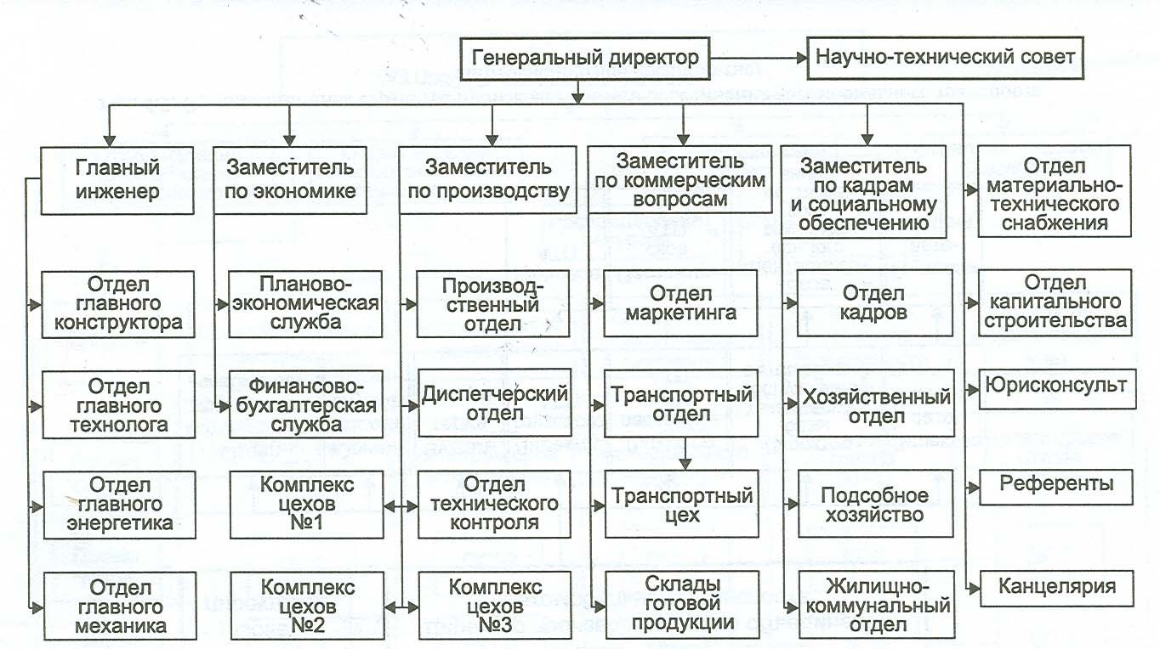

Рис. 3. Организационная структура инструментального завода

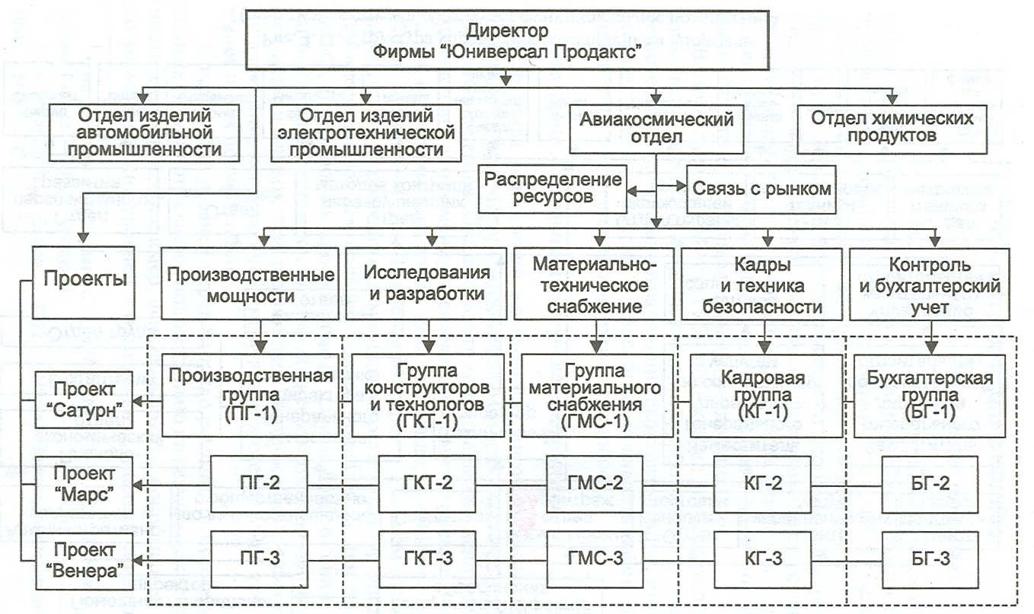

Рис. 4. Структура авиакосмического отделения фирмы "Юниверсал Продактс"

(контурные рамки обозначают объединение испытателей в одно технологически однородное подразделение)

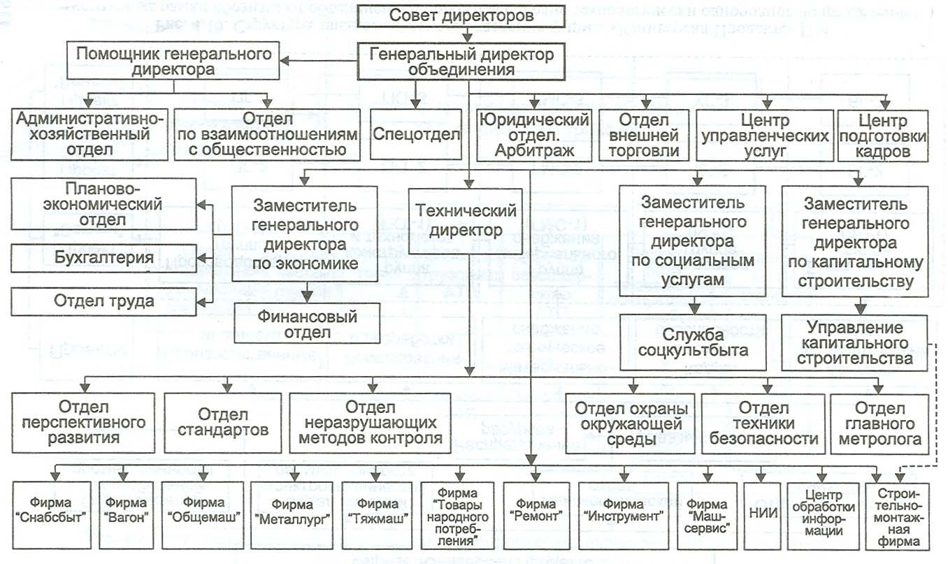

Рис. 5. Структура управления объединением «Дормаш» (пунктирная стрелка обозначает функциональное подчинение).

**Заполнение форм, таблиц, шаблонов**

**по теме «Работа структурных подразделений при выполнении производственных заданий»**

|  |  |  |  |  |
| --- | --- | --- | --- | --- |
| **Перечислите типы организационных структур** | **Перечислите известные Вам стили управления** | **Дайте определение термину**  **«структура»** | **Дайте определение термину**  **«организация»** | **Расшифруйте**  **аббревиатуры,**  **встречающиеся в**  **оргструктурах** |
|  |  |  |  | 1. ЛР 2. ФР 3. Р 4. И |
| **Опишите основные функции управления** | **Организационно-строительные работы можно выполнять несколькими способами.**  **Опишите их…** | **Концентрация производства** | **Опишите функции**  **генподрядсика и**  **субподрядчика** | **Расшифруйте**  **аббревиатуры**  **следующих видов**  **документов** |
|  |  |  |  | 1. ЕСКД 2. ЕСТД 3. СПДС |
| **Продолжите фразы:** | | | | |
| Концентрация производства – это… | Специализация производства – это… | Кооперирование производства – это.. | Комбинирование производства – это… | Инвестор – это…  Заказчик – это…  Застройщик – это…  Проектировщик – это… |

**Тест**

Выберите верное утверждение.

1 Продукцией строительства являются:

а) законченные и подготовленные к эксплуатации производственные предприятия;

б) жилые дома;

в) оборотные фонды;

г) объекты непроизводственного фонда.

1. К средствам труда относятся:
2. а) машины и оборудование;

б) производственные площади;

в)энергия;

г) транспортные средства;

д) сырье;

е) детали;

ж) конструкции и изделия.

1. К предметам труда относятся:
2. а) машины и оборудование;

б) производственные площади;

в)энергия;

г) транспортные средства,

д) сырье;

е) детали;

ж) конструкции и изделия.

1. К особенностям строительной продукции не относятся:
2. а) капиталоемкость,

б) подвижность,

в) территориальная закрепленность,

г) многодетальность.

**Верно/неверно**

Прочитайте внимательно следующие утверждения и укажите, ка кие из них верны, а какие ошибочны.

1 Особенностью строительного производства является подвижность продукции - объектов строительства и пространственная закрепленность средств производства.

1. Для строительного производства характерна тенденция переноса производственных процессов из условий стационарного заводского производства на строительную площадку для ослабление действия не- гативных факторов.
2. Строительство обладает рядом особенностей: крупные размеры потенциальных ущербов; нарастание стоимости объекта по мере реализации проекта, сложность взаимосвязей участников строительства в рамках контрактов и субконтрактов; значительные влияние природных факторов на темпы и качество строительного производства.
3. Мобильность строительного производства отражает способность строительной системы, возводящей объект, к перемещению элементов

производства с одной территории застройки на другую, к быстрой адаптации в новых условиях региона, к стабильному функционированию в течение определённого времени.

**Тест**

1. Какой метод организации производственного процесса является наиболее эффективным

а) поточный;

б) параллельный;

в) последовательный.

1. В состав трудовых ресурсов как части строительного производства включают элементы:

а) основные рабочие;

б) работники управления;

в) вычислительная техника;

г) транспортные средства;

д) технологическая оснастка.

1. Труд монтажника в строительной организации может быть отнесен к группе

а) основной труд;

б) вспомогательный труд;

в) обслуживающий труд;

г) хозяйственный труд.

1. Труд каменщика в строительной организации может быть отнесен к группе

а) основной труд;

б) вспомогательный труд;

в) обслуживающий труд;

г) хозяйственный труд.

1. Труд бухгалтера в строительной организации может быть отнесен к группе

а) основной труд;

б) вспомогательный труд;

в) обслуживающий труд;

г) хозяйственный труд.

1. Труд автослесаря в строительной организации может быть отнесен к группе

а) основной труд;

б) вспомогательный труд;

в) обслуживающий труд;

г) хозяйственный труд.

7 Снижение трудоемкости работ в целях сокращения затрат труда в строительном производстве зависит преимущественно от факторов

а) технических;

б) экономических;

в) организационных;

г) технологических.

8. Формирование рационального состава работающих в целях сокращения затрат труда в строительном производстве зависит преимущественно от факторов

а) технических;

б) экономических;

в) организационных;

г) технологических.

**Верно/неверно**

Целью научно-технического прогресса является увеличение объемов выпускаемой продукции, снижение затрат общественного труда и стоимости на единицу продукции, улучшение условий труда и повышение качества продукции, а в целом достижение наибольшей эффективности капитальных вложений.

Опыт показывает, что поточный метод уменьшает ритмичность производства и увеличивает потребность в производственных мощностях.

Оптимальное решение задач организации, планирования и управления строительством предполагает нахождение усредненного значение выбранного критерия, например средних приведенных затрат при производстве данного объема строительно-монтажных работ

Закономерностью организации производства на строительном предприятии является несоответствие форм и методов организации производства характеристикам его материально-технического базиса.

**Тест**

Выберите верное утверждение.

1 В нашей стране применяют следующий метод организации стро- ительного производства:

а) последовательный;

б) параллельный;

в) поточный;

г) все перечисленное.

1. Ритмичные строительные потоки могут быть:

а) равноритмичными;

б) кратноритмичными;

в) разноритмичными;

г) все перечисленное.

1. Неритмичные строительные потоки могут быть: а) с однородным изменением ритма;

б) с неоднородным изменением ритма; в) без изменения ритма,

г) все перечисленное.

1. К пространственным параметрам строительного потока относятся: а) захватка;

б) ярус;

в) участок;

г) все перечисленное.

1. В развитии каждого строительного потока имеется период: а) развертывания потока,

б) свертывания потока;

в) выпуска готовой продукции; г) все перечисленное.

1. К технологическим параметрам строительного потока относятся: а) число потоков;

б) объемы и трудоемкость работ; в) интенсивность потока;

г) все перечисленное.

**Верно/неверно**

Прочитайте внимательно следующее утверждение и укажите, какие из них верны, а какие ошибочны.

1 При поточном методе организации строительства предусматривается последовательное выполнение однородных процессов и параллельное - разнородных.

1. При поточном методе требуется меньше времени для строительства, чем при последовательном, а максимальная интенсивность потребления ресурсов меньше, чем при параллельном.
2. Основной задачей проектирования потока является сокращение продолжительности строительства, которое обеспечило бы наиболее производительное использование рабочих и механизмов за счет насыщения фронта работ оптимальным и реальным количеством ресурсов.
3. При поточном методе организации строительства продолжительность строительства и интенсивность потребления ресурсов минимальны.
4. Неритмичный поток организуется при возведении однородных или одинаковых объектов.

**Тест**

Выберите верное утверждение.

1 Сетевая модель строительного производства это: а) физическая модель,

б) ориентированный граф; в) неориентированный граф; г) все перечисленное.

1. Сетевой график отличается от сетевой модели наличием: а) кодировки;

б) масштаба,

в) временных и ресурсных параметров; г) всего перечисленного.

1. Ранее начало данной работы равно:

а) минимальному из сроков ранних окончаний предшествующих работ; б) максимальному из сроков ранних окончаний предшествующих работ; в) минимальному из сроков поздних окончаний предшествующих работ; г) максимальному из сроков поздних окончаний предшествующих работ

1. Позднее окончание данной работы равно:

а) минимальному из сроков поздних начал последующих работ; б) максимальному из сроков поздних начал последующих работ; в) минимальному из сроков ранних начал последующих работ; г) максимальному из сроков ранних начал последующих работ.

1. Для корректировки сетевого графика по времени необходимо: а) изменить продолжительность критического пути;

б) изменить продолжительность всех полных путей;

в) изменить нормативный или директивный срок строительства; г) все перечисленное.

1. Для оптимизации сетевого графика по ресурсам необходимо:

а) минимизировать максимальное потребление ресурсов в единицу времени;

б) организовать равномерное потребление ресурсов; в) изменить срок строительства;

г) все перечисленное.

1. Критический путь определяет: а) сложные процессы;

б) трудности в снабжении строительства объекта; в) общую продолжительность строительства;

г) нехватку рабочих кадров.

**Правила построения сетевых моделей «вершина-событие».**

1. Сетевая модель должна иметь одно начальное и одно завершенное событие.
2. Каждое событие имеет свой номер от 0 до со.
3. Каждая работа имеет свое начальное и завершающее событие, которое характеризует её индивидуальный код (шифр) работы.
4. Номер начального события работы должен быть всегда меньше номера завершающего события данной работы.
5. В сетевой модели не должно быть замкнутых контуров.
6. В сетевой модели не должно быть «хвостов».
7. В сетевой модели не должно быть «тупиков».
8. В сетевой модели не должно быть сквозных зависимостей -

«прострелов» (необоснованных зависимостей между работами).

1. В сетевой модели не должно быть лишних событий.
2. В сетевой модели не должно быть лишних зависимостей.

**Фрагмент сетевой модели с ошибками.**

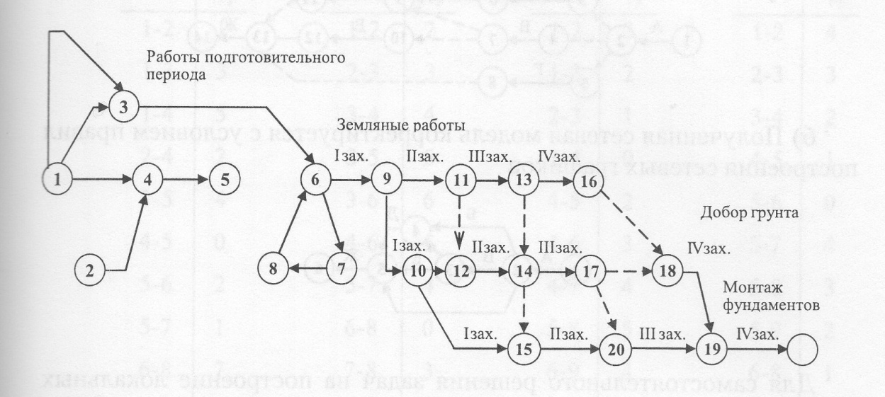

**Верно/неверно**

Прочитайте внимательно следующее утверждение и укажите, какие из них верны, а какие ошибочны.

1 Сетевая модель отображает взаимосвязь отдельных работ по возведению объекта (комплекса).

1. Сетевые графики строительства отдельных объектов являются многоцелевыми.
2. Сетевая модель позволяет осуществить математический анализ календарного плана.
3. Свободный резерв времени всегда больше полного.
4. Полный путь в сетевом графике всегда является критическим.
5. Число работ в сетевом графике влияет на продолжительность строительства объекта (комплекса).

**Построение фрагментов сетевых моделей «вершина-событие»**

В качестве примера построения фрагмента сети примем вариант №28.

Построение фрагмента сетевой модели должно осуществляться в соответствии с вышеуказанными правилами.

Условия примера, даны работы А, Б, В, Г, Д, Е и Ж. Работы Б, В, Г могут начинаться после завершения работы А. Работа Д после завершения работ Б и В. Работа Е - после завершения В. Работа И - после завершения работ Д, Е и Г

а) Строится исходная сетевая модель согласно условию:

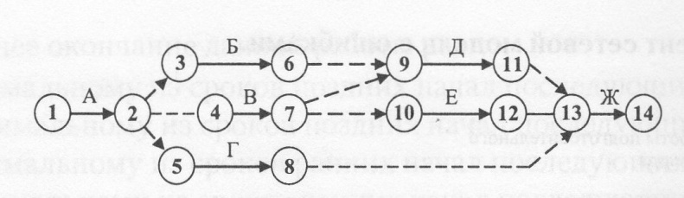

б) Полученная сетевая модель корректируется с условием правил построения сетевых графиков

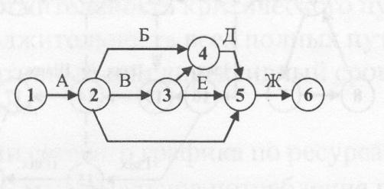

4.2. Типовые задания для оценки знаний З1- З19, умений У1-У25, общих и профессиональных компетенций (рубежный контроль)

**ПРАКТИЧЕСКОЕ ЗАНЯТИЕ**

**Задание для оценки сформированности**

ПК 3.2. Обеспечивать работу структурных подразделений при выполнении производственных задач

**Задание:**

Вы работаете прорабом в строительно-монтажной организации ООО «САМСТРОЙ». Ваш новый строительный объект – двухэтажный дом с подвалом и гаражом по адресу: Самарская область, п. Красный Яр, ул. Лесная, д.26. Дата начала строительства – 18.05.2017 г. Выходные и праздничные дни – нерабочие.

На основании календарного плана производства работ по объекту (Приложение 1), производственного календаря на 2017 год (Приложение 2) и общих данных о строительном объекте выполните следующее:

1. определите перечень основных необходимых машин для производства работ и составьте график движения основных строительных машин по объекту по предложенному бланку.
2. определите количество строительного материала при устройстве полов (считать только количество керамогранитной плитки (шт), гидроизол (рулон при ширине 950 мм, площадь 20 м²) и составьте график поступления на объект строительных материалов по предложенному бланку.

Приложение 1

Календарный план производства работ по объекту

|  |  |  |  |  |  |  |  |  |  |  |  |  |  |  |  |  |  |  |  |  |  |  |  |  |  |  |  |  |  |  |  |  |
| --- | --- | --- | --- | --- | --- | --- | --- | --- | --- | --- | --- | --- | --- | --- | --- | --- | --- | --- | --- | --- | --- | --- | --- | --- | --- | --- | --- | --- | --- | --- | --- | --- |
| Наименование работ | Объем работ | | Затраты труда | | Требуемые машины | | Продолжитель- ность работ, дней | Численность рабочих в смену | Производительность труда, % | Рабочие дни | | | | | | | | | | | | | | | | | | | | | | |
| Ед. изм | Кол-во | По норме | По факту | Наименование | Число маш/ см | 1 | 2 | 3 | 4 | 5 | 6 | 11 | 18 | 22 | 23 | 36 | 37 | 50 | 51 | 58 | 62 | 70 | 72 | 75 | 85 | 107 | 117 | 125 |
| 1. Земляные работы | 1000 м³ | 0,406 | 36,14 | 36 | Бульдозер ДЗ-35С Экскаватор ЭО-3121 Скрепер ДЗ-30 | 5,1 | 6 | 6 | 100,4 |  |  |  |  |  | 6 |  |  |  |  |  |  |  |  |  |  |  |  |  |  |  |  |  |
| 2. Устройство монолитного ленточного фундамента | 100м³ | 0,64 | 42,62 | 40 | ― | 14,65 | 5 | 8 | 106,6 |  |  |  |  |  |  | 8 |  |  |  |  |  |  |  |  |  |  |  |  |  |  |  |  |
| 3. Устройство монолитных стен цокольного этажа | 100м³ | 0,805 | 59,3 | 56 | ― | 11,03 | 7 | 8 | 105,9 |  |  |  |  |  |  |  | 8 |  |  |  |  |  |  |  |  |  |  |  |  |  |  |  |
| 4. Кирпичная кладка стен цокольного этажа | м³ | 28,52 | 19,71 | 20 | ― | 1,43 | 4 | 5 | 98,6 |  |  |  |  |  |  |  |  | 5 |  |  |  |  |  |  |  |  |  |  |  |  |  |  |
| 5. Монтаж плит перекрытия цокольного этажа | 100 шт. | 0,15 | 3,18 | 3 | Автокран КС-5473 | 0,74 | 1 | 3 | 106,0 |  |  |  |  |  |  |  |  |  | 3 |  |  |  |  |  |  |  |  |  |  |  |  |  |
| 6. Кирпичная кладка стен первого этажа | м³ | 94,66 | 66,96 | 65 | ― | 4,72 | 13 | 5 | 102,6 |  |  |  |  |  |  |  |  |  |  | 5 |  |  |  |  |  |  |  |  |  |  |  |  |
| 7. Монтаж плит перекрытия первого этажа | 100 шт. | 0,15 | 3,18 | 3 | Автокран КС-5473 | 0,74 | 1 | 3 | 106,0 |  |  |  |  |  |  |  |  |  |  |  | 3 |  |  |  |  |  |  |  |  |  |  |  |
| 8. Кирпичная кладка стен второго этажа | м³ | 93,47 | 64,2 | 65 | ― | 4,66 | 13 | 5 | 98,8 |  |  |  |  |  |  |  |  |  |  |  |  | 5 |  |  |  |  |  |  |  |  |  |  |
| 9. Монтаж плит перекрытия второго этажа | 100 шт. | 0,12 | 2,55 | 3 | Автокран КС-5473 | 0,59 | 1 | 3 | 85,0 |  |  |  |  |  |  |  |  |  |  |  |  |  | 3 |  |  |  |  |  |  |  |  |  |
| 10. Кирпичная кладка стен мансарды | м³ | 54,3 | 36,18 | 35 | ― | 2,72 | 7 | 5 | 103,4 |  |  |  |  |  |  |  |  |  |  |  |  |  |  | 5 |  |  |  |  |  |  |  |  |
| 11. Устройство монолитных лестниц | 100м³ | 0,182 | 31,37 | 32 | ― | 6,58 | 4 | 8 | 98,0 |  |  |  |  |  |  |  |  |  |  |  |  |  |  |  | 8 |  |  |  |  |  |  |  |
| 12. Устройство кровли | 100 м² | 2,45 | 47,7 | 48 | Автокран КС-5473 | 0,57 | 8 | 6 | 99,4 |  |  |  |  |  |  |  |  |  |  |  |  |  |  |  |  | 6 |  |  |  |  |  |  |
| 13. Устройство навесов сотового поликарбоната | 100 м² | 0,59 | 6,24 | 6 | ― | 2,82 | 2 | 3 | 104,0 |  |  |  |  |  |  |  |  |  |  |  |  |  |  |  |  |  | 3 |  |  |  |  |  |
| 14. Установка окон и дверей | 100 м² | 0,885 | 22,67 | 18 | ― | 2,38 | 3 | 6 | 125,9 |  |  |  |  |  |  |  |  |  |  |  |  |  |  |  |  |  |  | 6 |  |  |  |  |
| 15. Устройство полов | 100 м² | 4,563 | 122,41 | 120 | ― | 45,1 | 10 | 12 | 102,0 |  |  |  |  |  |  |  |  |  |  |  |  |  |  |  |  |  |  |  | 12 |  |  |  |
| 16. Отделочные работы | 100 м² | 12,892 | 267,06 | 264 | ― | 10,15 | 22 | 12 | 125,9 |  |  |  |  |  |  |  |  |  |  |  |  |  |  |  |  |  |  |  |  | 12 |  |  |
| 17. Фасадные работы | 100 м² | 4,65 | 118,11 | 120 | ― | 4,96 | 10 | 12 | 98,4 |  |  |  |  |  |  |  |  |  |  |  |  |  |  |  |  |  |  |  |  |  | 12 |  |
| 18. Прочие работы | % | 13,1 | 124,36 | 120 | ― | 15,58 | 20 | 6 | 103,6 |  |  |  |  |  |  |  |  |  |  |  | 2 |  |  |  | 2 |  |  |  |  |  |  | 2 |
| 19. Электротехнические работы | % | 18,2 | 172,77 | 168 | ― | 21,65 | 28 | 6 | 102,8 |  |  |  |  |  |  |  |  |  |  |  |  |  |  | 2 |  |  |  | 2 |  |  |  | 2 |
| 20. Санитарно-технические работы | % | 20,6 | 195,56 | 192 | ― | 24,5 | 32 | 6 | 101,9 |  |  |  |  |  |  |  |  |  |  |  |  |  |  |  |  |  |  | 2 |  |  |  | 2 |
| 21. Благоустройство территории | % | 2,3 | 21,83 | 24 | ― | 2,74 | 4 | 6 | 89,1 |  |  |  |  |  |  |  |  |  |  |  |  |  |  |  |  |  |  |  |  |  |  | 6 |

Приложение 2

Ведомость объемов работ по объекту

| № пп | Наименование | Ед. изм. | Кол-во |
| --- | --- | --- | --- |
| 1 | Планировка площадей бульдозерами мощностью 59 (80) кВт (л.с.) | 1000 м2 спланированной поверхности за 1 проход бульдозера | 0,804 |
| 2 | Разработка грунта с погрузкой на автомобили-самосвалы экскаваторами с ковшом вместимостью 0,25 м3, группа грунтов 2 | 1000 м3 грунта | 0,271 |
| 3 | Разработка грунта в отвал экскаваторами "драглайн" или "обратная лопата" с ковшом вместимостью 0,25 м3, группа грунтов 2 | 1000 м3 грунта | 0,135 |
| 4 | Разработка грунта вручную в траншеях шириной более 2 м и котлованах площадью сечения до 5 м2 с креплениями, глубина траншей и котлованов до 3 м, группа грунтов 2 | 100 м3 грунта | 0,4 |
| 5 | Засыпка вручную траншей, пазух котлованов и ям, группа грунтов 2 | 100 м3 грунта | 1,35 |
| 6 | Устройство бетонной подготовки | 100 м3 бетона в деле | 0,125 |
| 7 | Устройство ленточных фундаментов железобетонных при ширине поверху до 1000 мм | 100 м3 железобетона в деле | 0,64 |
| 8 | Устройство стен подвалов и подпорных стен железобетонных высотой до 3 м, толщиной до 1000 мм | 100 м3 железобетона в деле | 0,805 |
| 9 | Гидроизоляция боковая обмазочная битумная в 2 слоя по выравненной поверхности бутовой кладки, кирпичу, бетону | 100 м2 изолируемой поверхности | 1,714 |
| 10 | Гидроизоляция стен, фундаментов горизонтальная цементная с жидким стеклом | 100 м2 изолируемой поверхности | 1,12 |
| 11 | Kладка стен кирпичных внутренних из керамического одинарного при высоте этажа до 4 м (цокольный этаж) | 1 м3 кладки | 27,5 |
| 12 | Kладка перегородок из кирпича армированных толщиной в 1/2 кирпича из керамического одинарного при высоте этажа до 4 м (цокольный этаж) | 100 м2 перегородок (за вычетом проемов) | 0,085 |
| 13 | Устройство перекрытий ребристых на высоте от опорной площади до 6 м (лестницы цокольного этажа) | 100 м3 в деле | 0,04 |
| 14 | Укладка плит перекрытий площадью до 5 м2 при наибольшей массе монтажных элементов до 5 т (на отм. -0.300) | 100 шт. сборных конструкций | 0,15 |
| 15 | Устройство перекрытий безбалочных толщиной более 200 мм, на высоте от опорной площади до 6 м (на отм. -0.300) | 100 м3 в деле | 0,011 |
| 16 | Kладка стен кирпичных наружных простых из керамического одинарного (силикатного одинарного при высоте этажа до 4 м (1 этаж) | 1 м3 кладки | 63 |
| 17 | Kладка стен кирпичных внутренних из керамического одинарного при высоте этажа до 4 м (1 этаж) | 1 м3 кладки | 28,5 |
| 18 | Kладка перегородок из кирпича армированных толщиной в 1/2 кирпича из керамического одинарного при высоте этажа до 4 м (1 этаж) | 100 м2 перегородок (за вычетом проемов) | 0,263 |
| 19 | Устройство перекрытий ребристых на высоте от опорной площади до 6 м (лестницы 1 этажа) | 100 м3 в деле | 0,077 |
| 20 | Укладка плит перекрытий площадью до 5 м2 при наибольшей массе монтажных элементов до 5 т ( на отм. +2.700) | 100 шт. сборных конструкций | 0,15 |
| 21 | Устройство перекрытий безбалочных толщиной более 200 мм, на высоте от опорной площади до 6 м (на отм. +2.700) | 100 м3 в деле | 0,011 |
| 22 | Kладка стен кирпичных наружных простых из керамического одинарного (силикатного одинарного при высоте этажа до 4 м (2 этаж) | 1 м3 кладки | 61 |
| 23 | Kладка стен кирпичных внутренних из керамического одинарного при высоте этажа до 4 м (2 этаж) | 1 м3 кладки | 30,8 |
| 24 | Kладка перегородок из кирпича армированных толщиной в 1/2 кирпича из керамического одинарного при высоте этажа до 4 м (2 этаж) | 100 м2 перегородок (за вычетом проемов) | 0,139 |
| 25 | Устройство перекрытий ребристых на высоте от опорной площади до 6 м (лестницы 2 этажа) | 100 м3 в деле | 0,032 |
| 26 | Укладка плит перекрытий площадью до 5 м2 при наибольшей массе монтажных элементов до 5 т ( на отм. +5.700) | 100 шт. сборных конструкций | 0,12 |
| 27 | Устройство перекрытий безбалочных толщиной более 200 мм, на высоте от опорной площади до 6 м (на отм. +5.700) | 100 м3 в деле | 0,011 |
| 28 | Kладка стен кирпичных наружных простых из керамического одинарного (силикатного одинарного при высоте этажа до 4 м (мансарда) | 1 м3 кладки | 34,2 |
| 29 | Kладка стен кирпичных внутренних из керамического одинарного при высоте этажа до 4 м (мансарда) | 1 м3 кладки | 20,1 |
| 30 | Устройство перекрытий с укладкой балок по стенам каменным с несущей подшивкой из досок | 100 м2 перекрытий | 0,48 |
| 31 | Устройство кровель из оцинкованной стали с настенными желобами | 100 м2 кровли | 2,45 |
| 32 | Устройство карнизов | 100 м2 разв. поверхн. карнизов | 0,3 |
| 33 | Устройство мелких покрытий (свесы и т.п.) из листовой оцинкованной стали | 100 м2 покрытия | 0,3 |
| 34 | Устройство колпаков над шахтами в два канала | 1 колпак | 2 |
| 35 | Устройство колпаков над шахтами на каждые последующие два канала сверх двух добавлять *Дополнительно 5 каналов ПЗ=2,5; ОЗП=2,5; ЭМ=2,5; ЗПМ=2,5; МАТ=2,5; ТЗ=2,5; ТЗМ=2,5* | 1 колпак | 1 |
| 36 | Монтаж опорных конструкций для крепления арок, массой до 0,1 т | 1 т конструкций | 0,5 |
| 37 | Монтаж арок полигонального и криволинейного очертания из листовой стали и проката | 1 т конструкций | 0,45 |
| 38 | Монтаж кровельного покрытия из сотового поликарбоната при высоте здания до 25 м | 100 м2 покрытия | 0,59 |
| 39 | Установка в жилых и общественных зданиях блоков оконных металлопластиковых в стенах каменных площадью проема до 2 м2 | 100 м2 проемов | 0,536 |
| 40 | Установка блоков в наружных и внутренних дверных проемах в каменных стенах площадью проема до 3 м2 | 100 м2 проемов | 0,349 |
| 41 | Уплотнение грунта щебнем | 100 м2 площади уплотнения | 1,22 |
| 42 | Устройство стяжек бетонных толщиной 20 мм | 100 м2 стяжки | 1,22 |
| 43 | Устройство стяжек бетонных на каждые 5 мм изменения толщины стяжки добавлять или исключать к норме 11-01-011-03  *На изменение толщины слоя ( 150 - 20 ) / 5 = 26 ПЗ=26; ОЗП=26; ЭМ=26; ЗПМ=26; МАТ=26; ТЗ=26; ТЗМ=26* | 100 м2 стяжки | 1,22 |
| 44 | Устройство стяжек легкобетонных толщиной 20 мм | 100 м2 стяжки | 3,34 |
| 45 | Устройство стяжек легкобетонных на каждые 5 мм изменения толщины стяжки добавлять или исключать к норме 11-01-011-05  *На изменение толщины слоя ( 50 - 20 ) / 5 = 6 ПЗ=6; ОЗП=6; ЭМ=6; ЗПМ=6; МАТ=6; ТЗ=6; ТЗМ=6* | 100 м2 стяжки | 3,34 |
| 46 | Устройство стяжек цементных толщиной 20 мм | 100 м2 стяжки | 3,34 |
| 47 | Устройство стяжек цементных на каждые 5 мм изменения толщины стяжки добавлять или исключать к норме 11-01-011-01  *На изменение толщины слоя ( 30 - 20 ) / 5 = 2 ПЗ=2; ОЗП=2; ЭМ=2; ЗПМ=2; МАТ=2; ТЗ=2; ТЗМ=2* | 100 м2 стяжки | 3,34 |
| 48 | Устройство гидроизоляции оклеечной рулонными материалами на мастике первый слой | 100 м2 изолируемой поверхности | 1,3 |
| 49 | Устройство гидроизоляции оклеечной рулонными материалами на мастике последующий слой | 100 м2 изолируемой поверхности | 1,06 |
| 50 | Устройство покрытий на цементном растворе из плиток бетонных, цементных или мозаичных | 100 м2 покрытия | 0,25 |
| 51 | Устройство покрытий на цементном растворе из плиток керамических для полов многоцветных | 100 м2 покрытия | 2,53 |
| 52 | Устройство покрытий из щитов паркетных (ламинированного паркета) | 100 м2 покрытия | 1,79 |
| 53 | Оштукатуривание поверхностей цементно-известковым или цементным раствором по камню и бетону улучшенное стен | 100 м2 оштукатуриваемой поверхности | 7 |
| 54 | Гидроизоляция боковая обмазочная битумная в 2 слоя по выравненной поверхности бутовой кладки, кирпичу, бетону | 100 м2 изолируемой поверхности | 0,815 |
| 55 | Наружная облицовка по бетонной поверхности керамическими отдельными плитками на цементном растворе стен | 100 м2 облицованной поверхности | 0,815 |
| 56 | Окраска поливинилацетатными водоэмульсионными составами простая по штукатурке и сборным конструкциям, подготовленным под окраску стен (грунтовка) | 100 м2 окрашиваемой поверхности | 6,18 |
| 57 | Окраска поливинилацетатными водоэмульсионными составами улучшенная по штукатурке стен | 100 м2 окрашиваемой поверхности | 2,6 |
| 58 | Оклейка стен моющимися обоями обоями на тканевой основе по штукатурке и бетону | 100 м2 оклеиваемой поверхности | 3,58 |
| 59 | Облицовка стен блокхаусом по деревянной обрешетке | 100 м2 облицовки | 1,34 |
| 60 | Подшивка потолков досками обшивки (блокхаусом) | 100 м2 потолков | 1,94 |
| 61 | Устройство потолка натяжного из пленки полиэтиленовой | 100 м2 | 2,09 |
| 62 | Оштукатуривание поверхностей цементно-известковым или цементным раствором по камню и бетону улучшенное потолков | 100 м2 оштукатуриваемой поверхности | 0,74 |
| 63 | Оштукатуривание поверхностей цементно-известковым или цементным раствором по камню и бетону высококачественное потолков | 100 м2 оштукатуриваемой поверхности | 0,74 |
| 64 | Окраска поливинилацетатными водоэмульсионными составами высококачественная по штукатурке потолков | 100 м2 окрашиваемой поверхности | 0,74 |
| 65 | Наружная облицовка по бетонной поверхности фасадными плитками на цементном растворе стен | 100 м2 облицованной поверхности | 0,7 |
| 66 | Изоляция изделиями из пенопласта на битуме стен и колонн прямоугольных | 1 м3 изоляции | 23,7 |
| 67 | Отделка фасадов мелкозернистыми декор. покрытиями из минеральных составов по подгот. поверхности с лесов и земли (размер зерна до 5 мм) | 100 м2 отделываемой поверхности | 3,95 |
| 68 | Окраска фасадов с лесов с подготовкой поверхности поливинилацетатная | 100 м2 окрашиваемой поверхности | 3,95 |

**Заполнение форм, таблиц, шаблонов по разделу**

**Раздел 1. Организация, планирование и управление структурными подразделениями**

|  |  |  |  |  |
| --- | --- | --- | --- | --- |
| **Укажите порядок оформления допуска в строительстве** | **Перечислите известную Вам документацию по организации строительства и производству работ** | **Укажите документ, на основании которого с 1 января 2010 г. было отменено лицензирование ряда видов деятельности, в том числе лицензия на строительство** | **Укажите состав ПОС** | **С какой целью разрабатывается ППР?** |
|  |  |  |  |  |
| **На какие виды работ в строительстве оформляют допуски?** | **Какие организации могут осуществлять государственный строительный надзор?** | **Какие организации имеют право оформлять допуск в области строительства?** | **Какой документ разрабатывается на основании ПОС?** | **Укажите состав ППР** |
|  |  |  |  |  |
| **Расшифруйте аббревиатуры документации,**  **устанавливающей требования к строительной продукции** | | **Расшифруйте аббревиатуры**  **следующих видов документов** | | **Расшифруйте**  **аббревиатуры**  **следующих определений** |
| 1.СНиП  2.ГОСТ  3.СП  4.РДС  5.ТСН | | 1.ЕСКД  2. ЕСТД  3. СПДС | | 1. ТЭП 2. РД 3. МДС |

1. **Средства для проведения промежуточной аттестации обучающихся**

Средства для оценки знаний, умений, общих и профессиональных компетенций с целью проведения промежуточной аттестации в форме экзамена.

**Перечень вопросов, заданий для экзамена по**

МДК.03.01.

Управление деятельностью структурных подразделений при выполнении строительно-монтажных работ, эксплуатации и реконструкции зданий и сооружений

программы подготовки специалистов среднего звена по специальности

08.02.01 Строительство и эксплуатация зданий и сооружений

Курс___4___

1. Производительность труда в строительстве.
2. Виды производственных норм, рабочее время рабочих и время использования машин, методы нормативных наблюдений.
3. Технико-экономический анализ производственно-хозяйственной деятельности при производстве строительно-монтажных работ
4. Методы технико-экономического анализа производственно-хозяйственной деятельности при производстве строительно-монтажных, в том числе отделочных работ; методы и средства организационной и технологической оптимизации производства строительно-монтажных, в том числе отделочных работ.
5. Принципы бережливого производства
6. Бережливое производство как система организации производственных и вспомогательных процессов.
7. Принцип достижения максимального качества, выявление и решение проблем на самых ранних стадиях их возникновения.
8. Командная работа в рамках реализации принципов бережливого производства.
9. Среднесрочное и оперативное планирование производства СМР
10. Разработка месячных оперативных планов.
11. Содержание оперативных планов, недельно – суточное оперативное планирование.
12. Определение нормы выработки строительных бригад.
13. Определение производительности труда натуральным и нормативным методами.
14. Разработка мероприятий по повышению эффективности производственно – хозяйственной деятельности.
15. Оценка экономического эффекта от сокращения продолжительности строительства в сфере деятельности подрядной организации
16. Составление недельно – суточного графика производства СМР на основе календарного плана.
17. Составление оперативно-производственного плана для структурного подразделения.
18. Управление структурными подразделениями при выполнении СМР.
19. Структура органов управления, формы управления строительными организациями, функции аппарата управления строительными организациями.
20. Показатели использования ресурсов в строительстве.
21. Инструменты управления ресурсами в строительстве, методы расчета показателей использования ресурсов.
22. Инструменты бережливого производства
23. Разработка организационной структуры строительной фирмы.
24. Оформление заявок обеспечения производства строительно-монтажных работ материалами, конструкциями, механизмами, автотранспортом, трудовыми ресурсами.
25. Текущая и исполнительная документация по видам строительных работ

Современные стандартные требования к отчетности.

1. Состав и требования к оформлению отчетности, хранению и передачи проектно – сметной документации.
2. Определение сметной стоимости строительно-монтажных работ
3. Оформление производственной и исполнительной документации в строительстве.
4. Оформление исполнительно-технической документации по выполненным строительно-монтажным работам.
5. Проведение строительного контроля при строительстве, реконструкции, капитальном ремонте объектов капитального строительства
6. Виды и функции контроля.
7. Оценка деятельности структурных подразделений
8. Управление трудовыми ресурсами на предприятии.
9. Оформление табеля учета рабочего времени
10. Изучение должностных (функциональных) обязанностей работников строительной организации.
11. Основные требования трудового законодательства Российской Федерации, права и обязанности работников
12. Трудовой договор. Оформление увольнения работника. Правовые последствия незаконного увольнения.
13. Рабочее время и время отдыха. Режим рабочего времени и порядок его установления. Виды времени отдыха. Отпуска: виды, порядок предоставления.
14. Заработная плата. Понятия и условия выплаты заработной платы, ограничение удержаний из заработной платы. Оплата труда при отклонении от нормальных условий труда (в выходные и праздничные дни, на сверхурочной работе).
15. Трудовые споры. Понятие трудовых споров, причины их возникновения, классификация. Понятие индивидуальных трудовых споров. Органы по рассмотрению индивидуальных трудовых споров.
16. Понятие и механизм возникновения коллективных трудовых споров. Порядок разрешения коллективных трудовых споров: примирительная комиссия, посредник, трудовой арбитраж.
17. Порядок заключения и основания прекращения трудового договора
18. Порядок и условия выплаты заработной платы
19. Дисциплина труда и трудовой распорядок. Основные меры поощрения работников, виды дисциплинарных взысканий, применяемых к работникам. Порядок и сроки применения дисциплинарных взысканий.
20. Понятие материальной ответственности. Основания и условия привлечения работника к материальной ответственности.
21. Договорные отношения в строительстве.
22. Стороны, основные условия, порядок заключения, расторжения договора строительного подряда. Исполнение сторонами обязанностей по договору строительного подряда.
23. Претензионно - исковая работа, медиация в строительной деятельности, рассмотрение споров в третейских судах.
24. Порядок привлечения работника к дисциплинарной ответственности
25. Применение норм гражданского законодательства для решения профессиональных ситуации в сфере договорных отношений.
26. Составление договора строительного подряда.
27. Изучение договора подряда на выполнение проектных работ.
28. Составление искового заявления об обнаружении недостатка в подрядных работах (строительный подряд). Составление претензии об устранении недостатков по договору строительного подряда.
29. Основные нормативные документы в области охраны труда, пожарной безопасности и охране окружающей среды.
30. Требования федеральных законов, сводов правил, строительных норм и правил, санитарных норм, отраслевых норм и других соответствующих Российских нормативных документов
31. в области охраны труда, пожарной безопасности и охране окружающей среды.
32. Организация и управление охраной труда
33. Общие вопросы охраны труда. Организация охраны труда в строительстве.
34. Медицинские осмотры, санитарно – бытовые условия. Классификация санитарных норм. Гигиеническая классификация работ.
35. Защита человека от вредных и опасных производственных факторов
36. Основные вредные и опасные производственные факторы, и их классификация. Источники негативных факторов и их воздействие на человека и окружающую среду.
37. Требования к рабочим местам и порядок организации и проведения социальной оценки условий труда.
38. Классификация условий труда. Требования к оборудованию Подготовка к проведению специальной оценки условий труда.
39. Правила ведения документации по контролю исполнения требований ОТ, ПБ, ООС.
40. Виды нарушений и соответствующие документы фиксации нарушений (приказы, журналы, акты инструкции, программы обучения и т.д.). Организация документооборота. Отчеты по результатам проверок и сроки их предоставления.
41. Методы оказания первой помощи пострадавшим при несчастных случаях
42. Первая помощь при поражении электрическим током, при ранении при ожогах, при обмороках, отравлениях, тепловых и солнечных ударах, при обморожении, при переломах, вывихах, ушибах и растяжениях связок, при кровотечениях. Переноска и перевозка пострадавшего.
43. Ответственность за нарушение требование охраны труда, пожарной безопасности и охране окружающей среды.
44. Виды ответственности за нарушения правил охраны труда - дисциплинарная, материальная, административная, уголовная.
45. Практические занятия
46. Рассмотрение основных нормативных правовых актов по охране труда и охране окружающей среды.
47. Анализ травмоопасных и вредных факторов в сфере профессиональной деятельности.
48. Определение уровня шума и освещенности на рабочем месте.
49. Составление памятки по оперативному контролю за состоянием охраны труда на основании типовой инструкции и типовой технологической карты
50. Разработка плана мероприятий по предотвращению производственного травматизма
51. Оформление акта о расследовании группового несчастного случая.
52. Оформление наряда – допуска на выполнение строительно-монтажных работ, связанных с повышенной опасностью.
53. Составить алгоритм аттестации рабочих мест и разработки мероприятий по предотвращению производственного травматизма
54. Определить перечень работ и разместить на чертеже стройплощадки ограждения, временные здания, знаки безопасности, тротуары в соответствии с предлагаемыми видами работ и количеству рабочих.
55. Оформление акта по форме Н-1
56. Оформление наряда-допуска на производство работ в местах действия опасных или вредных факторов

**Критерии оценки:**

оценка **«отлично»** выставляется обучающемуся за глубокое и полное овладение содержанием учебного материала, в котором он легко ориентируется, владение понятийным аппаратом, за умение связывать теорию с практикой, решать практические задачи, высказывать и обосновывать свои суждения. Отличная отметка предполагает грамотное, логичное изложение ответа (как в устной, так и в письменной форме);

оценка **«хорошо»** выставляется обучающемуся, если он полностью освоил учебный материал, владеет понятийным аппаратом, ориентируется в изученном материале, осознанно применяет знания для решения практических задач, грамотно излагает ответ, но содержание и форма ответа имеют некоторые неточности;

оценка **«удовлетворительно»** выставляется обучающемуся, если он обнаруживает знание и понимание основных положений учебного материала, но излагает его неполно, непоследовательно, допускает неточности в определении понятий, в применении знаний для решения практических задач, не умеет доказательно обосновать свои суждения;

оценка **«неудовлетворительно»** выставляется обучающемуся, если он имеет разрозненные, бессистемные знания, не умеет выделять главное и второстепенное, допускает ошибки в определении понятий, искажает их смысл, беспорядочно и неуверенно излагает материал, не может применять знания для решения практических задач, за полное незнание и непонимание учебного материала или отказ отвечать на вопросы.

**КОНТРОЛЬ И ОЦЕНКА РЕЗУЛЬТАТОВ ОСВОЕНИЯ**

|  |  |  |
| --- | --- | --- |
| **Код и наименование профессиональных и общих компетенций, формируемых в рамках модуля** | **Формы и методы контроля и оценки** | |
| **Критерии оценки** | **Методы оценки** |
| ПК 3.1 Осуществлять оперативное планирование деятельности структурных подразделений при проведении строительно-монтажных работ, в том числе отделочных работ, текущего ремонта и реконструкции строи  тельных объектов. | * планирование последовательности выполнения производственных процессов с учетом эффективного использования имеющихся в распоряжении ресурсов; * оформление заявки обеспечения производства строительно-монтажных работ материалами, конструкциями, механизмами, автотранспортом, трудовыми ресурсами; * оформление производственных заданий;   использование научно-технических достижениий опыт организации строительного производства. | Оценка  - защиты практических работ;  - контрольных работ по темам МДК;  - выполнения тестовых заданий по темам МДК.  - результатов выполнения практических работ во время учебной и производственной практики ,  - экзамен по МДК ,  --экзамен по модулю |
| ПК 3.2 Обеспечивать работу структурных подразделений при выполнении производственных задач; | * использование нормативных документов, определяющих права, обязанности и ответственность руководителей и работников;   - расстановку бригад и не входящих в их состав отдельных работником на участке;  -определение производственных заданий;  - выдача и распределение производственных заданий между исполнителями работ (бригадами и звеньями);  -деление фронт работ на захватки и делянки;  - закрепление объемов работ за бригадами;  -организация выполнения работ в соответствии графиками и сроками производства работ;  -обеспечивание работников инструментами, приспособлениями, средствами малой механизации, транспортом, спец одеждой, защитными средствами;  -обеспечивание условий для освоения и выполнения рабочими установленных норм выработки. |
| ПК 3.3 Обеспечивать ведение текущей и исполнительной документации по выполняемым видам строительных работ; | - подготовка документов для оформления разрешений и допусков для производства строительно-монтажных работ;  - составление заявки на финансирование на основе первичной учетной документации;  - разработка исполнительно-техническую документацию по выполненным строительно-монтажным работам |
| ПК 3.4 Контролировать и оценивать деятельность структурных подразделений; | * организация оперативного учета выполнения производственных заданий ; * оформление документов по учету рабочего времени, выработки, простоев; * использование действующего положения по оплате труда работников организации (нормы и расценки на выполненные работы); * формы и методы стимулирования коллективов и работников. |
| ПК 3.5 Обеспечивать соблюдение требований охраны труда, безопасности жизнедеятельности и защиту окружающей среды при выполнении строитель  но­-монтажных, в том числе отделочных работ, ремонтных работ и работ по реконструкции и эксплуатации строительных объектов | -использование основных нормативных документов по охране труда и охране окружающей среды;   * разработка мероприятий по предотвращению производственного травматизма; * оформление исполнительной документации в соответствии с нормативными документами; * аттестация рабочего места; * проведение анализа травмоопасных и вредных для здоровья производств; * обеспечение соблюдения рабочими требований по охране труда и техники безопасности на рабочих местах * ведение надзора за правильным и безопасным использованием технических средств на строительной площадке; |
| ОК 1. Выбирать способы решения задач профессиональной деятельности, применительно к различным контекстам | - обоснованность постановки цели, выбора и применения методов и способов решения профессиональных задач;  - адекватная оценка и самооценка эффективности икачества выполнения профессиональных задач | Тестирование  Экспертная оценка по результатам наблюдения за деятельностью студента в процессе освоения ПМ, в т.ч. при выполнении работ учебной и производственной практики |
| ОК 2. Осуществлять поиск, анализ и интерпретацию информации, необходимой для выполнения задач профессиональной | - оперативность поиска и использования информации, необходимой для качественного выполнения профессиональ  ных задач,  -широта использования различных источников информации, включая электронные. |
| ОК 3. Планировать и реализовывать собственное профессиональное и личностное развитие. | -демонстрация ответственности за принятые решения  - обоснованность самоанализа и коррекция результатов собственной работы |
| ОК 4. Работать в коллективе и команде, эффективно взаимодействовать с коллегами, руководством, клиентами. | Конструктивность взаимодействия с обучающимися, преподавателями и руководителями практики в ходе обучения и при решении профессиональных задач.  Четкое выполнение обязанностей при работе в команде и / или выполнении задания в группе  Соблюдение норм профессиональной этики при работе в команде.  Построение профессионального общения с учетом социально-профессионального статуса, ситуации общения, особенностей группы и индивидуальных особенностей участников коммуникации |
| ОК 5. Осуществлять устную и письменную коммуникацию на государственном языке с учетом особенностей социального и культурного контекста. | -грамотность устной и письменной речи,  - ясность формулирования и изложения мыслей  - проявление толерантности в рабочем коллективе |
| ОК 7. Содействовать сохранению окружающей среды, ресурсосбережению, эффективно действовать в чрезвычайных ситуациях. | -соблюдать нормы экологической безопасности;  -применение направлений ресурсосбережения в рамках профессиональной деятельности по специальности |
| ОК 9. Использовать информационные технологии в профессиональной деятельности | - оперативность и результативность использования общего и специализированного программного обеспечения при решении профессиональных задач. |
| ОК 10. Пользоваться профессиональной документацией на государственном и иностранных языках | -использование в профессиональной деятельности необходимой технической документации, в том числе на иностранных языках. |
| ОК 11. Использовать знания по финансовой грамотности, планировать предпринимательскую деятельность в профессиональной сфере | - обоснованность применения знаний по финансовой грамотности,  - использование законодательных и нормативно-правовых актов при планировании предпринимательской деятельности в строительной отрасли |